Felhasználók:
- Email cím: A felhasználó email címe.
- Név: A felhasználó neve.
- Jelszó: A felhasználó jelszava.
- Telefonszám: A felhasználó telefonszáma.

Tanterv:
- Tárgykód: A tárgy kódja.
- Szervezeti egység: Ehhez a szervezeti egységhez tartozik a tárgy.
- Évszak: Tavasz vagy ősz.
- Tárgynév: A tárgy teljes neve.
- Típus: Pl.: kötelező, szabadon választható.
- Kredit: Mennyi kreditet ér a tárgy
- Óraszám nappali: Óraszám nappali tagozaton.
- Óraszám levelező: Óraszám levelező tagozaton.
- Követelmény: Pl.: vizsga, folyamatos számonkérés, kollokvium, aláírás.
- Évfolyam: Ha van tantervmódosítás.
- Félév: Hanyadik félévbe (vagy félévekbe) tartozik a tárgy.

Mostani:
- Teremigény: Milyen termet szeretne az oktató az órához.
- Online: Online, hibrid módon vagy tantervi oktatással indul a tárgy.
- Oktató neve nappali: A nappali tagozaton tanító oktató neve.
- Oktató neve levelező: A levelezőn tanító oktató neve.
- TI megjegyzés: A Tanulmányi Iroda megjegyzése a tárggyal kapcsolatban.
- Oktatói megjegyzés: Az oktató valamilyen megjegyzése vagy kérése a tárggyal kapcsolatban.
- Tanév: A tanév neve (pl.: 2023/24/1)
- Utolsó belépés: Ha a Tanulmányi Iroda valamely véglegesített tárgyhoz ír megjegyzést, akkor ez a mező hamisra vált. Ha hamis, akkor az ehhez a tárgyhoz tartozó szakfelelős a következő belépésekor kap értesítést a megjegyzésről.

Szak:
- Szaknév: A szak teljes neve.
- Indul: Igen vagy nem. Indul-e ez a szak ebben az évben.

Jogosultság:
- Jogosultság: A jogosultság neve.

Az egyed-kapcsolat diagram:
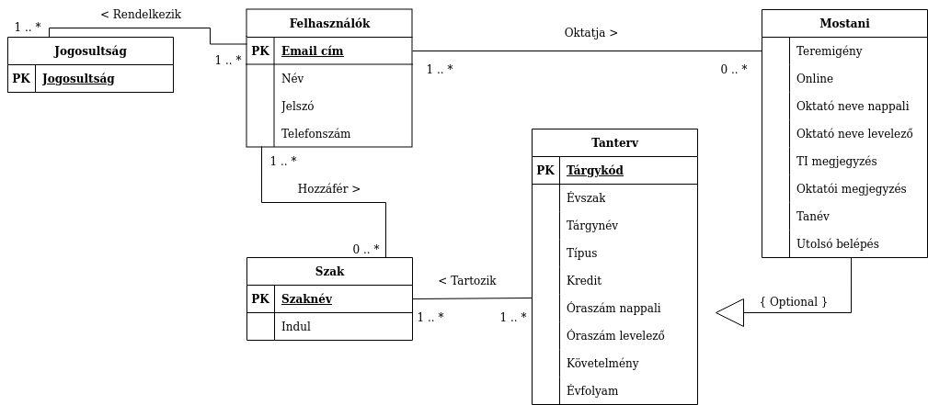

Relációs tábla:
Felhasználók(emailCim, nev, jelszo, telSzam)  Primary key: emailCim | Tanterv(targykod, szervEgys, evszak, targynev, tipus, kredit, oraszamNap, orszamLev, kovetelmeny, evfolyam, felev)  Primary key: targykod
Jogosultság(jogosultsag)  Primary key: jogosultsag | Mostani(targykod, teremigeny, online, oktatoNap, oktatoLev, TImegjegyzes, oktatoMegjegyzes, tanev, utolsoBelepes)  Primary key: targykod  Foreign key: targykod references Tanterv(targykod)
Szak(szaknev, indul)  Primary key: szaknev | Oktatja(emailCim, targykod)  Primary key: emailCim  Foreign key: emailCim references Felhasználók(emailCim)  Foreign key: targykod references Mostani(targykod)
Hozzáfér(szaknev, emailCim)  Primary key: szaknev, emailCim  Foreign key: szaknev references Szak(szaknev)  Foreign key: emailCim references Felhasználók(emailCim) | Rendelkezik(emailCim, jogosultsag)  Primary key: emailCim, jogosultsag  Foreign key: emailCim references Felhasználók(emailCim)  Foreign key: jogosultsag references Jogosultság(jogosultsag)
Tartozik(szaknev, targykod)
Primary key: szaknev, targykod
Foreign key: szaknev references Szak(szaknev)
Foreign key: targykod references Tanterv(targykod)

